Projektbericht zu geförderter Aktivität im Kalenderjahr 2024
im Rahmen von Schule ohne Rassismus – Schule mit Courage
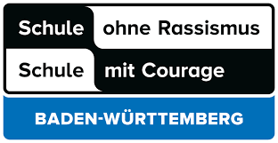

Schule (Name, Ort):
Ansprechpartner*in:
E-Mail:
Telefon oder Mobil:

Projekttitel:

Datum der Bewilligung:

Art der Aktivität (z.B. Workshop, Seminar, Theaterstück, Fortbildung):

Datum/Zeitraum Kalenderjahr 2024:

(Kooperations-)Partner*innen:

Kurze Beschreibung der durchgeführten Aktivität (zusätzliches Material kann der E-Mail angehängt werden):

Bitte senden Sie das ausgefüllte Formular an schule-ohne-rassismus@kbw-gruppe.de
Betreff: Projektbericht 2024

